**Guía 13 “Razones y proporciones”**

**Asignatura:** Educación Matemática **Curso:** Séptimo básico

**Fecha:** Semana del 30/06 al 01/07 **Docente:** Virginia Ávila Retamal.

**Nombre del Alumno:___________________________________________________________________**

**I.- Objetivo de Aprendizaje:**

**OA 8.** Mostrar que comprenden las proporciones directas e inversas:

• realizando tablas de valores para relaciones proporcionales

• graficando los valores de la tabla

• explicando las características de la gráfica

• resolviendo problemas de la vida diaria y de otras asignaturas

**II.- Contenido:** Razones y proporciones

**III.- Objetivo de la clase**: Identificar y relacionar razones y proporciones.

**IV.- Indicaciones generales:** Recuerda resolver cada uno de los ejercicios en tu cuaderno**.**

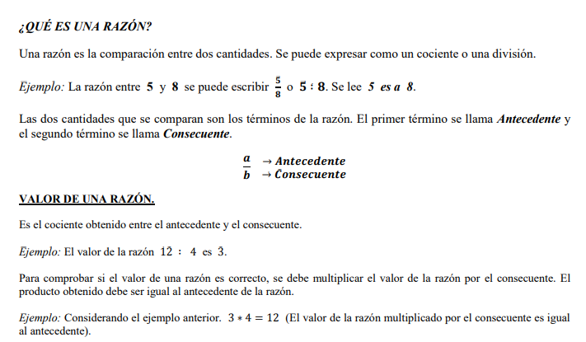

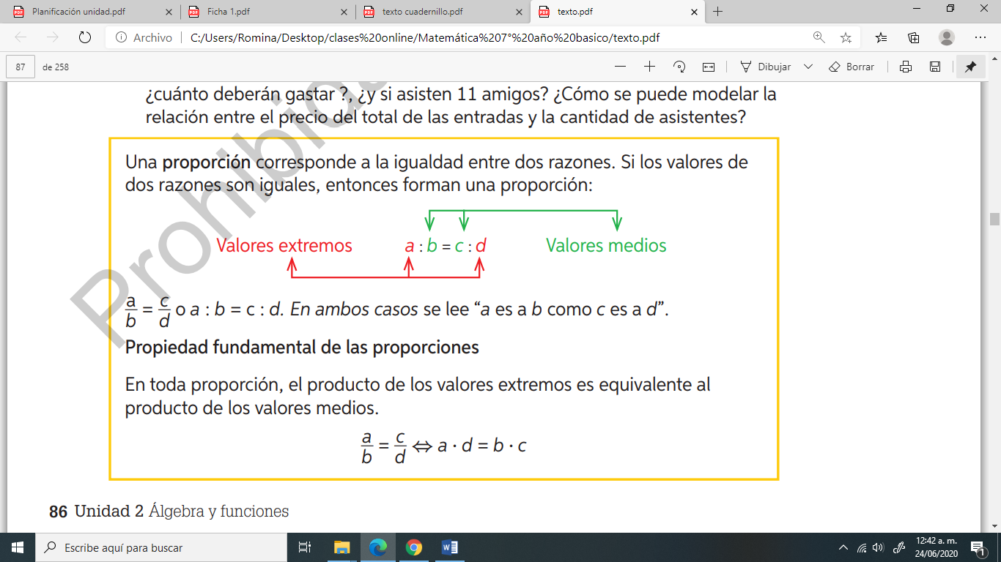

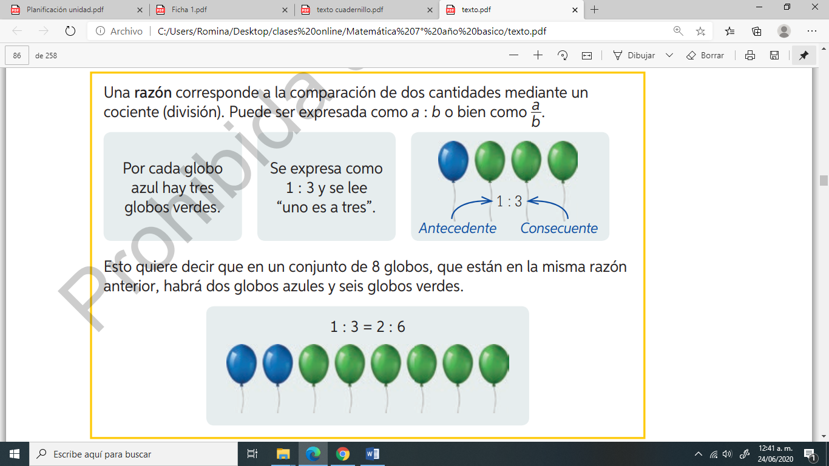

**V.- Actividad a desarrollar**

1-. Escribe en el cuaderno de matemática la fecha y el objetivo de la clase.

2-. Resuelve la página del **cuaderno de actividades (cuadernillo**) Página 49 en tu cuaderno.

3-. Resuelve las páginas del **texto del estudiante** 85 y 86

4-. Escribe en tu cuaderno el tiket de salida al finalizar los ejercicios y responde.

5-. Si tienes dudas consultar a la docente por correo electrónico [pie.avilar@gmail.com](mailto:pie.avilar@gmail.com)



Desarrolla el siguiente ejercicio:

En una piscina hay 35 niñas y 45 niños, ¿Cuál es la razón entre niñas y niños?

|  |
| --- |
|  |

**VI.-** **Retroalimentación:** La retroalimentación se realizará mediante correo electrónico.

**VII.- Fecha de envío:** Miércoles 15 de Julio

**VIII.- Cómo y/o donde enviar: E**nvíalas al siguiente correo [pie.avilar@gmail.com](mailto:pie.avilar@gmail.com) con tu nombre y apellido.